Emocje i uczucia

- Prosimy rodziców o przeczytanie krótkiej bajki o dwóch żółwiach dzieciom:

O wesołym i smutnym żółwiu

W pewnej nadmorskiej osadzie mieszkały dwa żółwie. Na jednym końcu osady mieszkał żółw wesoły, który był zawsze uśmiechnięty. Na drugim końcu osady mieszkał żółw smutny, który był wiecznie zmartwiony. Wesoły żółw rano, gdy tylko otworzył oczy od razu się uśmiechał ucieszony nowym dniem. „O jaki piękny dzień się zaczyna, na pewno spotka mnie coś miłego i wspaniałego.” Wesoły żółw z uśmiechem wstawał z łóżka i szedł do łazienki. W łazience zawsze spotkał w lustrze wesołego „gościa”, z którym śmiał się na głos, a czasem nawet śpiewał. Następnie szybko się ubierał. Nakładał buty, kurtkę i wychodził na codzienny żółwi spacer, na który nigdy się nie spóźniał. Na podwórku spojrzał w niebo i uśmiechnął się do słoneczka mówiąc: „ O, jaka piękna i słoneczna pogoda. Wspaniale, że jestem żółwiem i tak wolno chodzę. Będę mógł do woli podziwiać piękne krajobrazy.”
Tymczasem na drugim końcu osady budził się żółw smutny. Ledwie otworzył oczy zaczął się zamartwiać: „I znowu zaczyna się dzień. Trzeba wstawać. Na pewno przydarzy mi się coś złego i strasznego.” Wstając z łóżka przewrócił się i omal nie złamał nogi. W łazience wystraszył się smutasa, którego zobaczył w lustrze. Spojrzał na zegarek i zobaczył, że już się spóźnił na żółwiowy spacer. Zaczął się szybko ubierać i urwał mu się guzik. Zaczął nakładać buty i pękło mu sznurowadło. Wściekły wyszedł z domu. Spojrzał w niebo i stwierdził: „Pewnie zaraz będzie padać. Ojej, ja tak wolno chodzę. W tym tempie będę spacerować do wieczora. Jak to strasznie być żółwiem”.
Oba żółwie idąc w żółwim tempie, jeden z jednej strony osady, drugi z drugiej strony osady, spotkały się w jej środku. Wesoły żółw zobaczył z daleka krewniaka i krzyknął do niego: „Co słychać przyjacielu?” Smutny żółw odparł mu na to: „Oj, nic dobrego. Jak zwykle dzień zaczął się strasznie. Wstając z łóżka o mało nie złamałem nogi. Potem w łazience wystraszył mnie jakiś smutas w lustrze. Urwał mi się guzik i pękło sznurowadło, w dodatku będzie padać”. Nie chcąc już słuchać takich narzekań wesoły żółw wtrącił się: „U mnie jest zupełnie inaczej. Ja zacząłem dzień od uśmiechu. W łazience zastałem wesołego gościa w lustrze, z którym odśpiewałem hymn i wyszedłem na spacer wśród śpiewu ptaków. Mój przyjacielu, mam chyba lekarstwo na twoje smutki i niepowodzenia. Mimo, że mieszkamy na przeciwnych krańcach osady, to dzień zaczyna się dla nas tak samo. To, jaki będzie ten dzień, zależy od nas. Najważniejsze jest dobrze taki dzień zacząć. Ja budzę się zawsze z uśmiechem i od rana jestem przekonany, że będzie to wspaniały dzień. Jeśli chcesz się pozbyć swoich kłopotów, musisz również zaczynać dzień od uśmiechu. Aby ci to ułatwić, dam ci kartkę z narysowanym uśmiechem. Każdego ranka, jak tylko otworzysz oczy będzie ci przypomniała o uśmiechu”. Smutny żółw zdziwił się nieco radą wesołego żółwia: „Dziękuje ci wesoły żółwiu za prezent. Bardzo miło jest patrzeć, jak się uśmiechasz i cieszysz się życiem. Chciałbym bardzo tak optymistycznie patrzeć na świat”. Na co wesoły żółw utwierdził go w przekonaniu: „To bardzo dobrze, że chcesz zmienić smutek na uśmiech. Powieś kartkę z uśmiechem obok łóżka, a jutro rano spotkamy się w tym samym miejscu i opowiesz mi czy to działa”. Żółwie rozeszły się, każdy w swoją stronę. Wesoły żółw był bardzo szczęśliwy, że mógł pomóc przyjacielowi. Smutny żółw również był szczęśliwy, bo uwierzył w szansę zmiany swojego ponurego życia. Czy mu się uda? To zależy od uśmiechu.

- Zadanie dla dzieci: prosimy o stworzenie ilustracji do bajki i wysłanie do nas na maila.

GIMNASTYKA BUZI I JĘZYKA

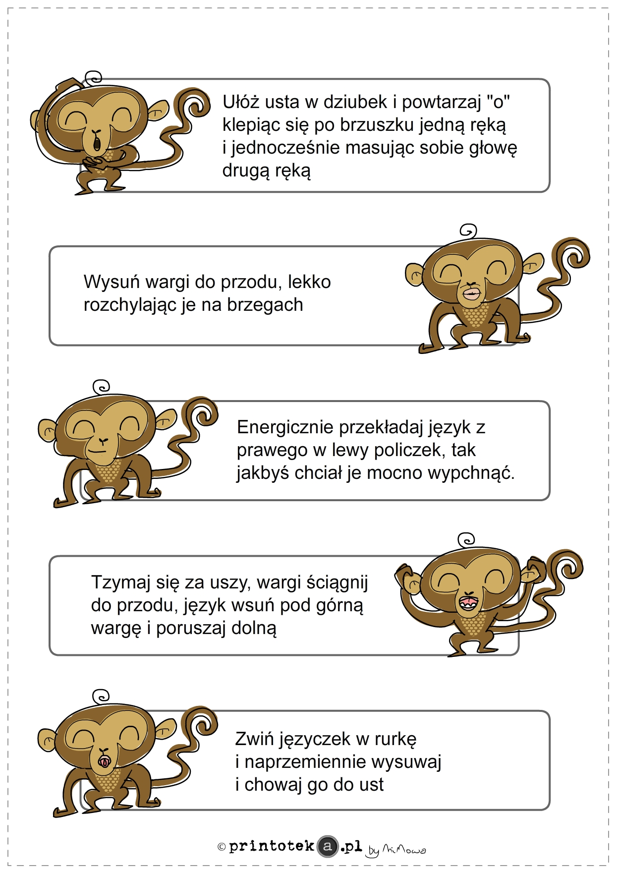

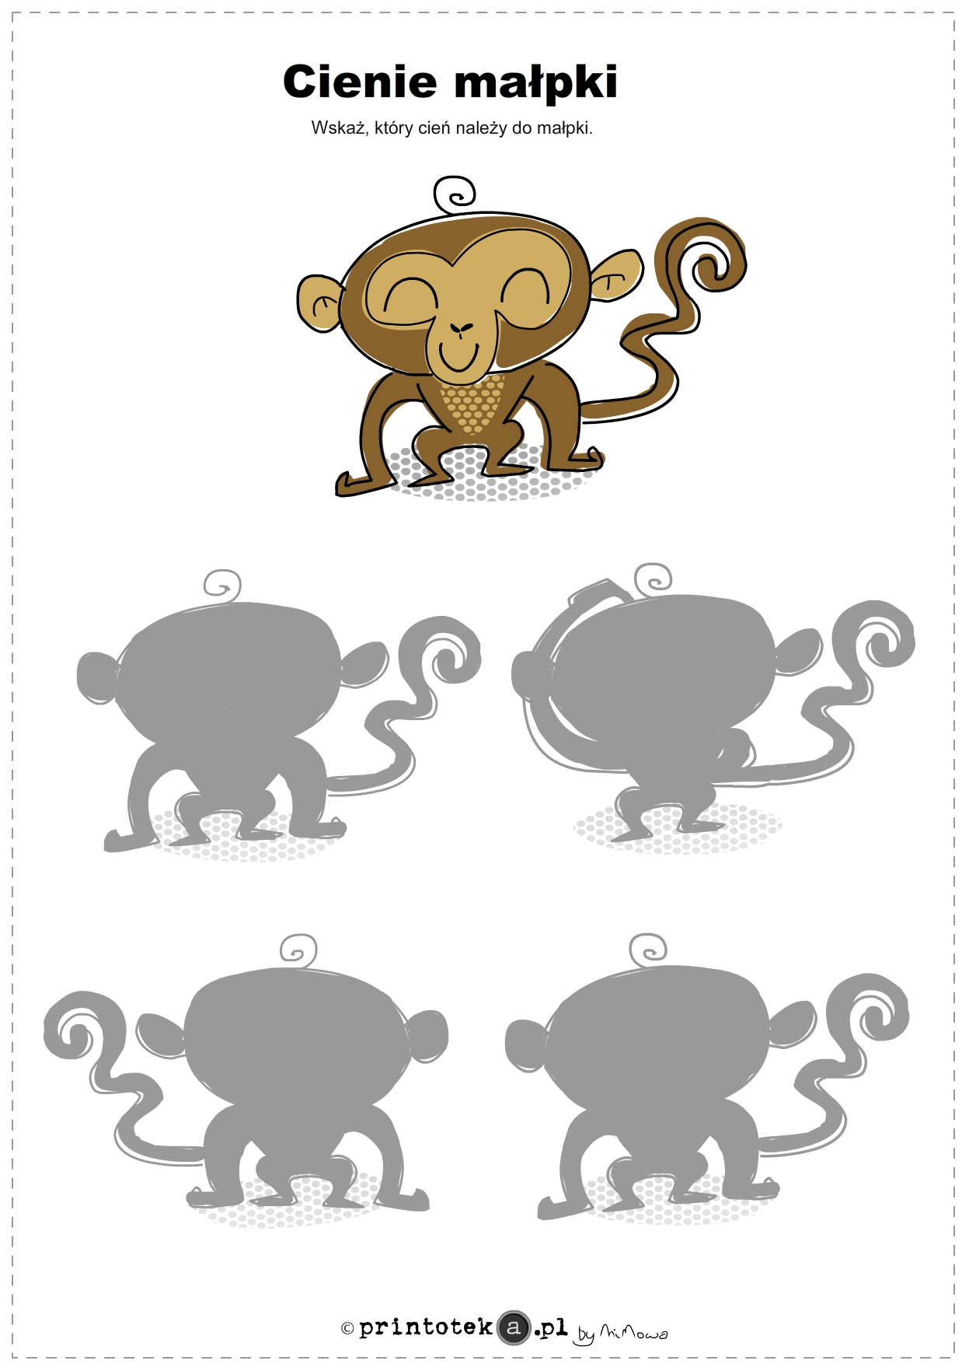

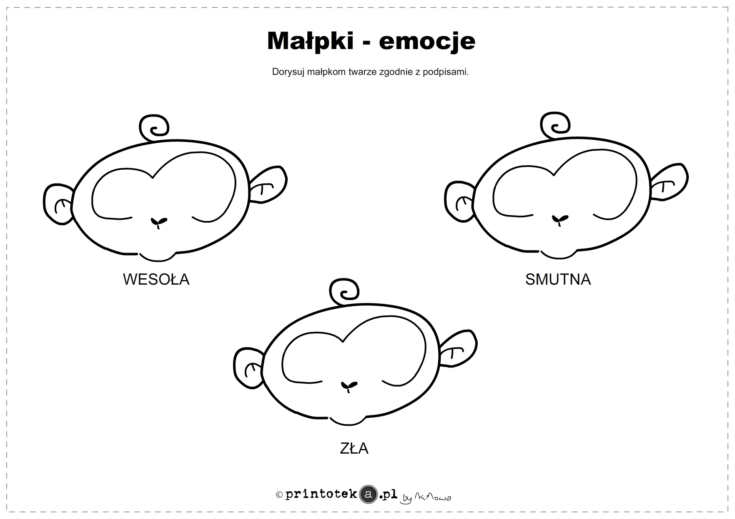

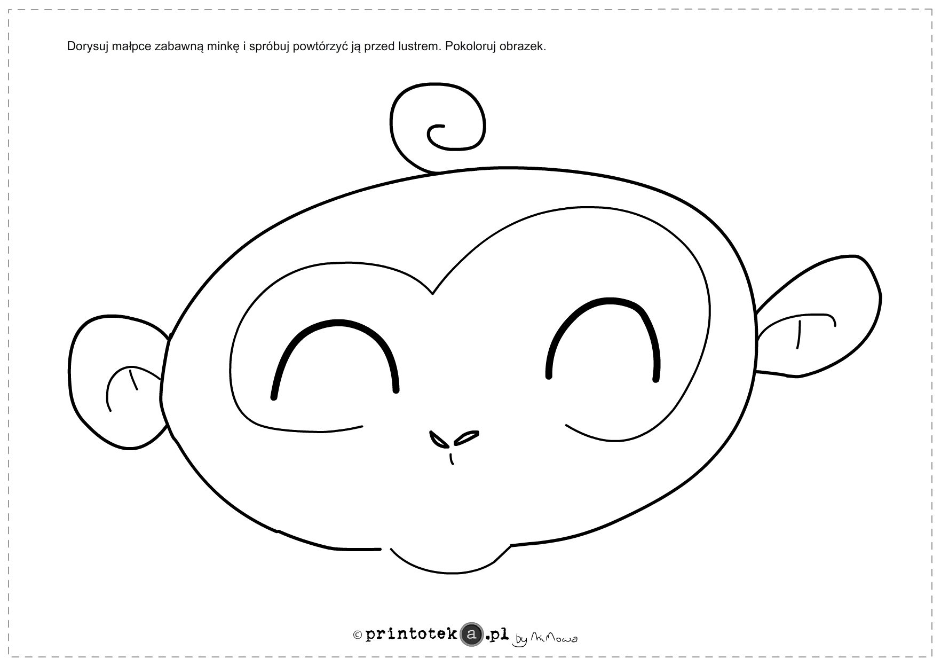

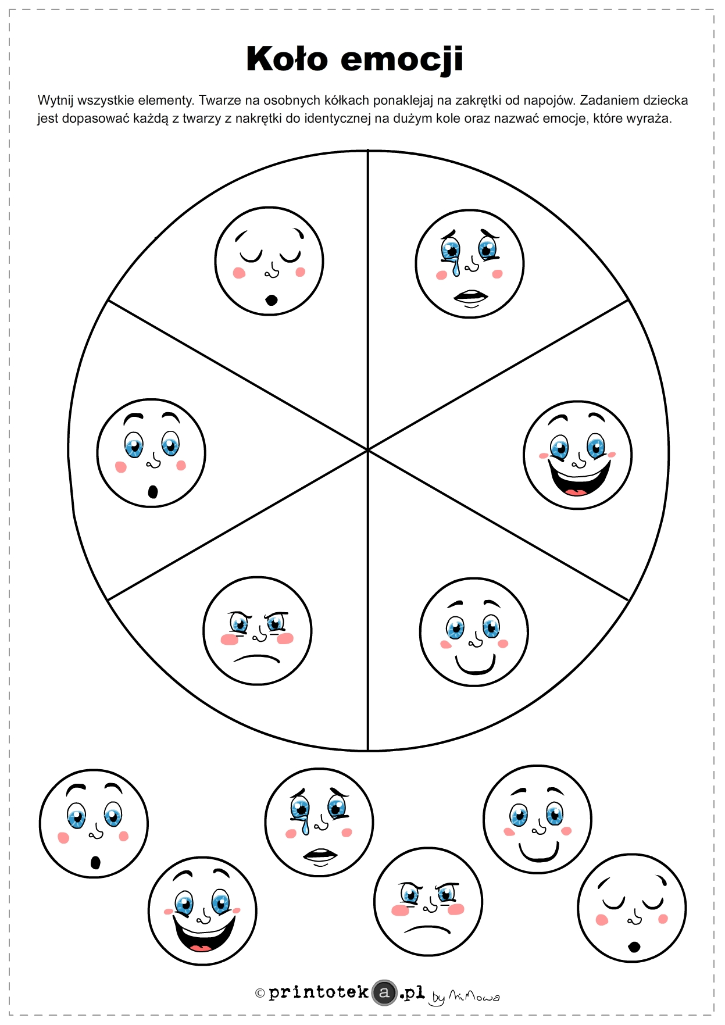

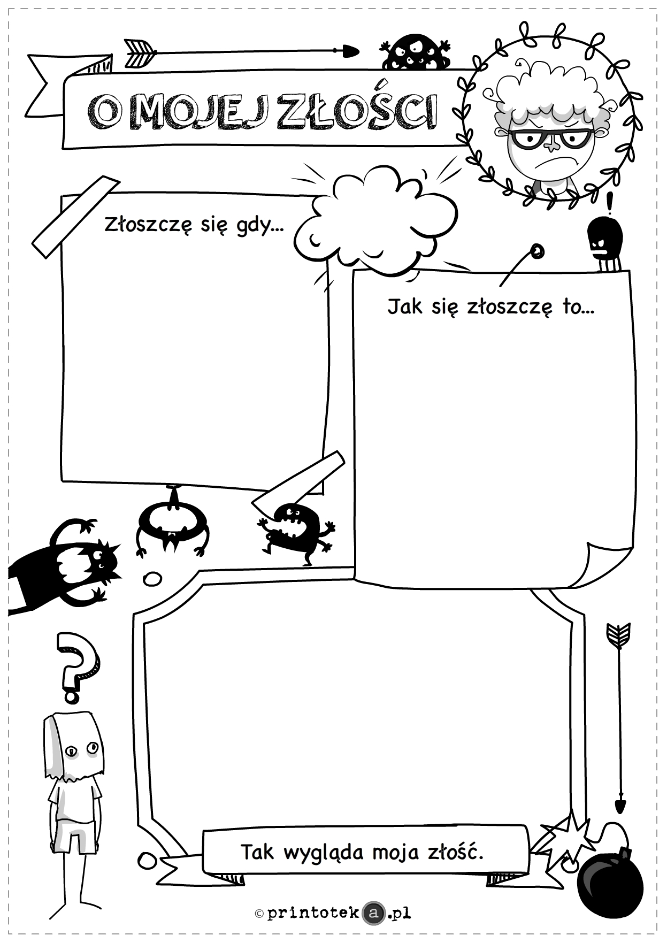

Źródło:
- Bajka o wesołym i smutnym żółwiu: http://www.nasze-bajki.pl/pl/przegladarka.aspx?bajka=75
- Karty pracy: www.printoteka.pl

